ГБОУ СОШ №2 им. В. Маскина ж.-д. ст. Клявлино
Задачи по функциональной (математической грамотности)
Задания подготовили учителя математики: Плохова Е.В, Сафиуллина Л.Б., Калинина О.В., Сербаева И.А, Татарникова Л.Н., Максимова Н.Р.

Задание№1
Мама и Катя решили приготовить салат с красной рыбой для которого нужны следующие ингредиенты: горбуша 200гр., листья салата 200гр., помидоры черри 240 гр., авокадо 2 шт. Недалеко от дома находятся супермаркеты « Пятёрочка», «Магнит» и «Светофор». Катя пошла за продуктами. В каком из супермаркетов она сделает выгодную покупку?
 | «Магнит» | «Пятёрочка» | «Светофор»
горбуша | 320 руб/кг | 280 руб/кг | 300руб/кг
листья салата | 34 руб/кг | 44 руб/кг | 39 руб/кг
помидоры черри | 280 руб/кг | 340 руб/кг | 260руб/кг
авокадо | 49.90 руб/шт | 35 руб/шт | 34,99руб/шт

Решение:
- «Магнит»
- 200 : 1000 $∙$ 320 = 64 (руб) 200 гр. горбуша
- 200 : 1000 $∙$ 34 = 6,8 (руб) 200 гр листья салата
- 240 : 1000 $∙$ 280 = 67,2 (руб) 240 гр помидоры черри
- 49,9 $∙$ 2 = 99,8 (руб) 2 шт. авокадо
- 64 + 6,8 + 67,2 + 99,8 = 237,8 (руб) вся покупка
- «Пятёрочка»
- 200 : 1000 $∙$ 280 = 56(руб) 200 гр горбуша
- 200 : 1000 $∙$ 44 = 8,8 (руб) 200гр листья салата
- 240 : 1000 $∙$ 340 = 81,6 (руб) 240гр помидоры черри
- 35 $∙$ 2 = 70 (руб) 2шт. авокадо
- 56 + 8,8 + 81,6 + 70 = 216,4 (руб) вся покупка
- «Светофор»
- 200 : 1000 $∙$ 300 = 60 (руб) 200гр горбуша
- 200 : 1000 $∙$ 39 = 7,8 (руб) 200гр листья салата
- 240 : 1000 $∙$ 260 = 62,4 (руб) 240 помидоры черри
- 34,99 $∙$ 2 = 69,98 2 шт авокадо
- 60 + 7,8 + 62,4 + 69,98 = 200,18 (руб) вся покупка
200,18 $<$ 216,4 $<$ 237,8
Ответ: Катя сделает выгодную покупку в супермаркете «»Светофор».

- В нашей школе занятия начинаются в 8.30 ч. Каждый урок длится 40 минут. После 3 и 4 урока перемены, длительность которых по 20 минут, а остальные перемены по 10 минут. Сейчас 13.20 ч. Через сколько минут прозвенит звонок?
Решение:
1 урок: 8.30 + 40 = 8.70 = 9.10
Перемена 9.10 + 10 = 9.20
2 урок 9.20 + 40 = 9.60 = 10.00
Перемена 10.00 + 10 = 10.10
3 урок 10.10 + 40 = 10.50
Перемена 10.50 + 20 = 10.70 = 11.10
4 урок 11.10 + 40 = 11.50
Перемена 11.50 + 20 = 11.70 = 12.10
5 урок 12.10 + 40 = 12.50
Перемена 12.50 + 10 = 13.00
6 урок 13.00 + 40 = 13.40
13.40 – 13.20 = 20 минут
Ответ: через 20 минут.

Задание№2. Прочитайте текст и выполните задания
Ситуация. Цветочная клумба
Фирма, которая занимается ландшафтным дизайном, высаживает в городском парке цветы в форме круга. На рисунке изображены схемы посадки клубней лилий для нескольких значений n , где n — количество кругов. Эту последовательность можно продолжить для любого числа n.

Задания. 1. Заполните таблицу, подсчитав необходимое количество клубней лилий для 6 кругов. Для подсчета используйте схемы на рисунке.
n | Число кругов | Число клубней тюльпанов
1 | 1 | 1
2 | 2 | 9
3 | 3 | 25
4 | 4 | 49
5 | 5 | 81
6 | ? | ?

Решение: Чтобы посчитать, сколько клубней надо для 6 кругов, надо знать таблицу степеней. n = 1 число клубней = 1² = 1
n = 2 число клубней = 3² = 9
n = 3 число клубней = 5² = 25
n = 4 число клубней = 7² = 49
n = 5 число клубней = 9² = 81
n = 6 число клубней = 11² = 121
Ответ: 6; 121
2. В рассмотренной выше последовательности число кругов и количества клубней подсчитываются следующим образом:
- число кругов: n
- число цветов: (2n – 1)², где n – число кругов.
Сколько кругов можно получить, имея 225 клубней лилий?
Решение: Чтобы найти число кругов, надо знать таблицу квадратов и уметь решать уравнение. (2n – 1)² = 225
(2n – 1)² = 15²
2n – 1 = 15
2n = 16
n = 8
Ответ: можно получить 8 кругов.
3. Выведите зависимость между количеством клубней и n (число рядов) для треугольной клумбы, изображенной на рисунке. Выберите верную формулу.

- $\frac{1}{2}$ n (n + 2) 2. $\frac{1}{2}$ n (n – 1) 3. $\frac{1}{2}$ n (n +1) 4. $\frac{1}{3}$ n (n + 1)
Решение: Чтобы выбрать верную формулу, надо подсчитать количество клубней и число рядов и подставить в каждую формулу. В итоге получим:
- n = 1 и число клубней – 1 Подставляем в каждую формулу и получаем неверный ответ.
- n = 2 и число клубней – 3 Подставляем в каждую формулу и получаем неверный ответ.
- n = 3 и число клубней – 6 Подставляем в каждую формулу и получаем неверный ответ.
- n = 4 и число клубней – 10 Подставляем в каждую формулу и получаем
$\frac{1}{ 2}$ n (n +1) ½ * 4 (4 + 1) = 10
2 * 5 = 10
10 = 10
Ответ: $\frac{1}{ 2}$ n (n +1)

ЗАДАНИЕ №3 «Рассольник-исконно русское блюдо»
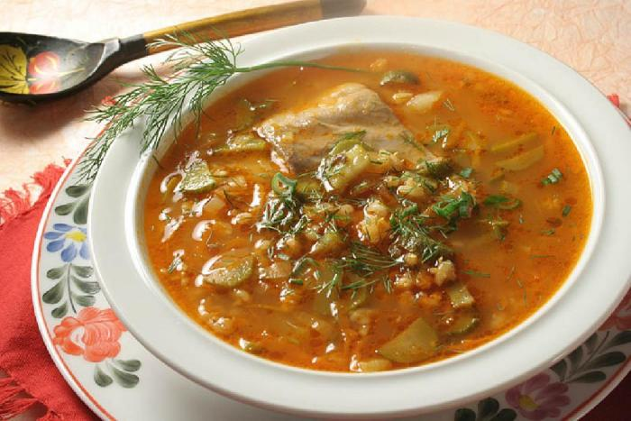
Рассольник – исконно русское блюдо, которое много веков считалось одним из самых популярных на Руси. Во времена Гоголя рассольником именовали еще и куриный пирог, состоящий из гречневой крупы, куриных яиц и рассола.
Первые упоминания о рассольнике, как супе, относятся к 15 веку. Тогда на Руси он назывался «калья». Сейчас кисловатые супы на рыбном бульоне также называют подобным термином, но гораздо реже.
С древних времен у славян в особом почете были всевозможные рассолы: капустный, яблочный, грушевый, дынный, арбузный. Самое широкое применения было у огуречного рассола.
В свое время Н. Д. Телешов писал о том, как на Руси трепетно относились к процессу засолки. Важно было не просто вкусно засолить продукты, но и сделать качественную жидкую основу, которую потом использовали для супа.
В наше время многие хозяйки консервируют заправку для рассольника на зиму. Рецептов очень много. Вот классический вариант заправки: «Рассольник на зиму из свежих огурцов с перловкой»

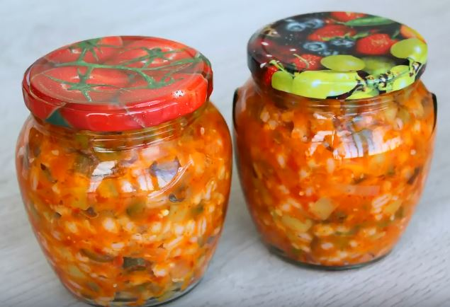
Для его приготовления нам потребуется:
- огурцы – 1,5 кг.
- помидоры – 1 кг.
- репчатый лук- 500 гр.
- морковь – 500 гр.
- болгарский перец – 500 гр.
- перловка – 250 гр.
- соль – 1 ст. л. (30 гр.)
- сахар – 2 ст. л. (50 гр.)
- вода – 250 мл. (250 гр.)
- уксус 9% – 60 мл. (60 гр.)
- масло растительное – 60 мл. (56 гр.)
- лавровый лист – 2 шт. (4 гр.)
Моей соседке очень нравится заправка по этому рецепту. Она решила сделать её в очередной раз. Огурцов у неё 3кг. 600гр.Все огурцы она решила использовать для приготовления рассольника.

Вопрос №1
Найдите массу заправки для рассольника, приготовленную строго по рецепту. Ответ запишите в кг.
Вопрос №2
Сколько килограмм помидор надо взять соседке для приготовления заправки, не изменяя соотношение ингредиентов?
Вопрос №3
Сколько надо взять соседке каждого ингредиента для приготовления заправки для рассольника? Ответы запишите в кг.
Заполните таблицу:
«Рассольник на зиму из свежих огурцов с перловкой»

Ингредиенты | Строго по рецепту | Рецепт соседки с изменениями (кг)
Огурцы | 1,5 кг.
Помидоры | 1 кг.
Лук | 500 гр.
Морковь | 500 гр.
Болгарский перец | 500 гр.
Перловка | 250 гр.
Соль | 30 гр.
Сахар | 50 гр.
Вода | 250 гр.
Уксус 9% | 60 гр.
Масло растительное | 56 гр.
Лавровый лист | 4 гр.

Вопрос №4
Найдите массу заправки для рассольника, приготовленную моей соседкой, если она не нарушила процентное отношение всех ингредиентов заправки для рассольника. Ответ запишите в кг.

Ответы:

Вопрос №1.Ответ: 4,7 кг.

Вопрос №2.Ответ:2,4 кг.

Вопрос №3.Ответ:

«Рассольник на зиму из свежих огурцов с перловкой»

Ингредиенты | Строго по рецепту | Рецепт соседки с изменениями(кг)
Огурцы | 1,5 кг. | 3,6 кг.
Помидоры | 1 кг. | 2,4 кг.
Лук | 500 гр. | 1,2 кг
Морковь | 500 гр. | 1,2 кг
Болгарский перец | 500 гр. | 1,2 кг
Перловка | 250 гр. | 0,6 кг.
Соль | 30 гр. | 0,072 кг.
Сахар | 50 гр. | 0,12 кг.
Вода | 250 гр. | 0,6 кг.
Уксус 9% | 60 гр. | 0,144 кг.
Масло растительное | 56 гр. | 0,1344 кг
Лавровый лист | 4 гр. | 0,0096 кг

Вопрос №4.Ответ:11,28 кг.

Задание №4. Прочитайте текст и выполните задание
Из объявления фирмы, проводящей обучающие семинары:
«Стоимость участия в семинаре – 1000 р. с человека. Группам от организаций предоставляются скидки: от 4 до 10 человек – 5%; более 10 человек – 8%».
Сколько рублей должна заплатить организация, направившая на семинар группу из 6 человек?

Ответ: 5700 руб
Задание №5. Прочитайте текст и выполните задание
Муравьи способны поднимать груз в 20 раз больше собственного веса. За 30 минут они приносят в муравейник 60 насекомых. Почему муравьи называются санитарами леса?
Сколько насекомых муравьи принесут: 1) за 1час, 2) за х часов?
За сколько часов муравьи принесут у насекомых?
Задание №6. Прочитайте текст и выполните задание

Задача (для 6-8 классов): Во всех магазинах торговой фирмы висят объявления:
По субботам – скидка 5%
В среду в одном из таких магазинов была куплена половая краска на сумму 145 тыч. рублей. Сколько стоило бы такое же количество краски в субботу?
Ответ:137750 рублей

